
МИНОБРНАУКИ РОССИИ
Федеральное государственное бюджетное образовательное учреждение
высшего образования
«МИРЭА − Российский технологический университет»
РТУ МИРЭА
Институт информационных технологий (ИИТ)
Кафедра цифровой трансформации (ЦТ)

ОТЧЕТ ПО ПРАКТИЧЕСКОЙ РАБОТЕ
по дисциплине «Проектирование и разработка баз и хранилищ данных»

Практическое занятие № 10

Студенты группы ИНБО-01-17 | ИКМО-03-25 Фомичев Р.А. | (подпись)
Старший преподаватель | Черняускас В.В. | (подпись)
Отчет представлен | «___»________2026 г.

Москва 2026 г.

Введение
Цель практической работы №10: изучить основы работы с СУБД Prometheus, включая импорт данных из внешних источников и их графическое отображение в реальном времени. Выполнить основные запросы на языке PromQL.
В рамках практической работы №10 необходимо:
1.Организовать загрузку (импорт) необходимых данных в СУБД Prometheus из внешнего источника информации можно использовать сторонний интернет-ресурс.
2. Вывести график зависимости изменений значений данных от времени (отобразить временной ряд графически).
3. С использованием команд PromQL выполнить основные

Ход работы
Запущенный экземпляр Prometheus представлен на рисунке 1.
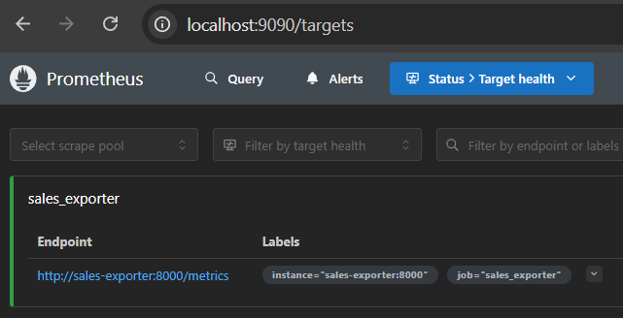
- Запущенный экземпляр Prometheus
Метрики, которые выдает Prometheus exporter представлены на рисунке 2.
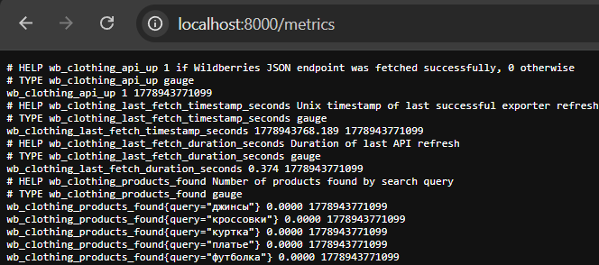
- Пример метрик
Результат PromQL запроса up представлен на рисунке 3.
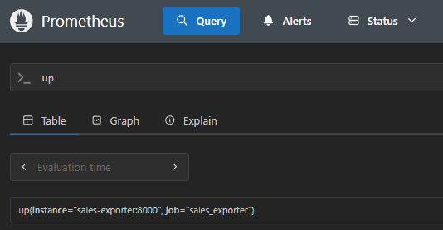
- Результат PromQL запроса up
Результат запроса проверки доступности API представлен на рисунке 4.
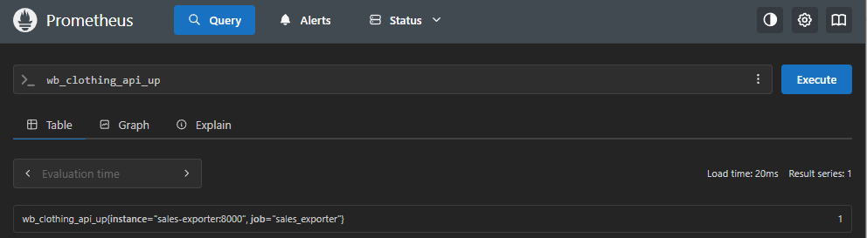
- Количество заказов по типу товара
Результат запроса цены товаров представлен на рисунке 5.
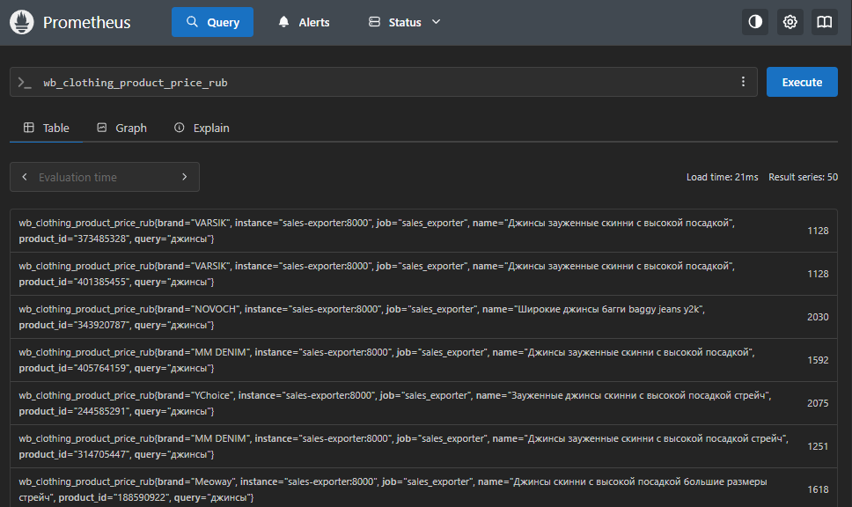
Рисунок 5 – Вывод цены отдельных товаров
График изменения средней цены по категории представлен на рисунке 6.
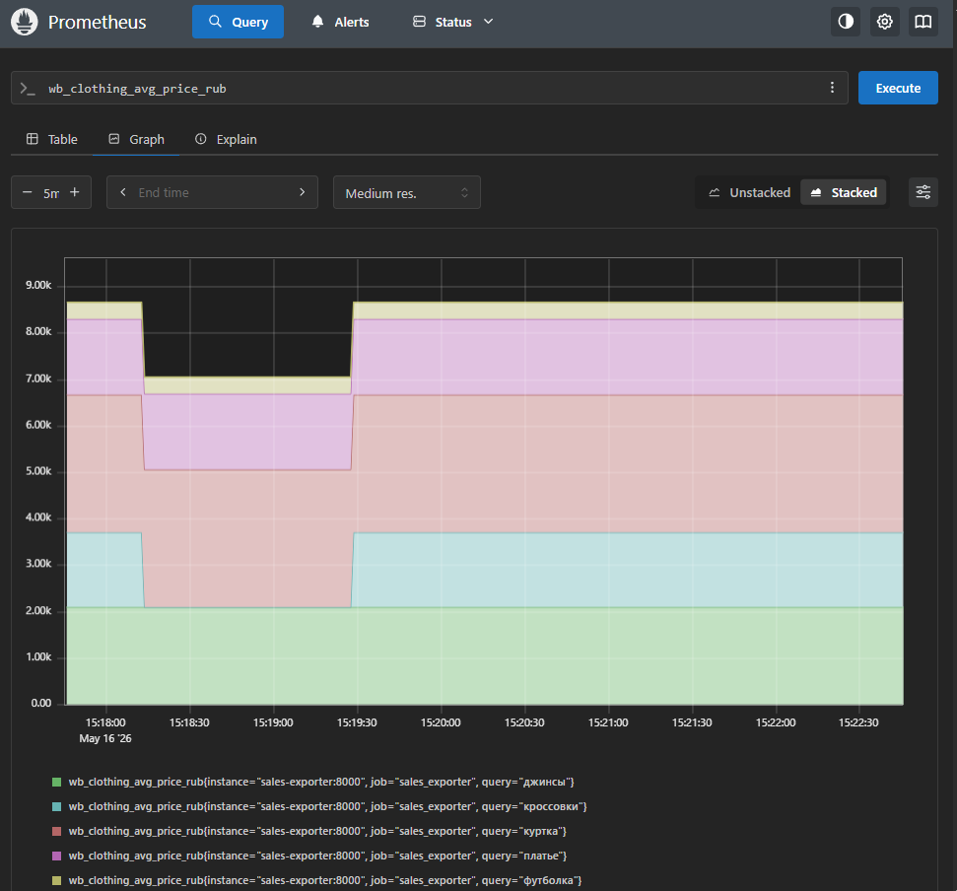
Рисунок 6 – Запрос средней цены по категории

Заключение
В ходе выполнения работы была изучены и получены навыки работы с базой данных Prometheus, а также был получен опыт написания PromQL запросов.

